 | SERVIÇO PÚBLICO FEDERAL  MINISTÉRIO DA EDUCAÇÃO  UNIVERSIDADE FEDERAL DO RIO GRANDE – FURG  PROGRAMA DE PÓS-GRADUAÇÃO EDUCAÇÃO EM CIÊNCIAS: QUÍMICA DA VIDA E SAÚDE | 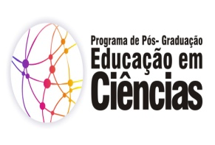

Disciplina: 09281P – TE EC: Em conversas: Lévy, Maturana e Varela
Créditos: 03CR
Carga Horária: 45h
Ementa:
Interface em conceitos defendidos por Lévy, Maturana e Tardif para a compreensão do trabalho docente imbricado com as tecnologias digitais.

Bibliografia:
Levy, Pierre. A inteligência coletiva: por uma antropologia do ciberespaço/ Pierre Lévy; tradução de Luiz Paulo Rouanet. - São Paulo: Loyola, 2014.
Maturana, Humberto R.. A árvore do conhecimento: as bases biológicas da compreensão humana / Humberto R. Maturana, Francisco J. Varela; tradução de Humberto Mariotti e Lia Diskin. - São Paulo: Palas Athena, 2010.
Maturana, Humberto R.. Amar e brincar: fundamentos esquecidos do humano do patriarcado à democracia / Humberto R.Maturana, Gerda VerdenZöller; tradução de Humberto Mariotti e Lia Diskin. - São Paulo: Palas Athena, 2009.

